Утверждаю
Директор МБОУ СОШ № 7
______И. А. Кирсанова
« » ___________ 20___ г.

Отчёт
о результатах самообследования
муниципального бюджетного общеобразовательного учреждения
средней общеобразовательной школы № 7
Краснодарский край, Приморско-Ахтарский район,
станица Степная, ул. Ленина, 25

20___ г.

Содержание

1. Аналитическая часть
1.1. Общие сведения об образовательной организации
1.2. Оценка образовательной деятельности организации
1.3. Оценка системы управления организации
1.4.Оценка содержания и качества подготовки обучающихся
1.5.Оценка организации учебного процесса
1.6.Оценка востребованности выпускников
1.7.Оценка качества кадрового обеспечения
1.8.Оценка библиотечно-информационного обеспечения
1.9.Оценка материально-технической базы
1.10. Оценка функционирования внутренней системы оценки качества образования
2. Показатели деятельности организации, подлежащей самообследованию

1. Аналитическая часть
1.1. Общие сведения об образовательной организации
Муниципальное бюджетное общеобразовательное учреждение средняя общеобразовательная школа № 7, контактная информация:
телефон – 8(86143)55-209
адрес электронной почты – mbousoh7@yandex.ru
адрес сайта - mbou7.ucoz.ru
Изменения статуса образовательной организации за отчетный период не было. Школа является муниципальной образовательной организацией, деятельность которой направлена на обучение, воспитание и развитие всех и каждого обучающегося с учетом их индивидуальных способностей (возрастных, физиологических, интеллектуальных, психологических и др.), образовательных потребностей и возможностей, склонностей с целью формирования личности, обладающей прочными базовыми знаниями, общей культурой, здоровой, социально адаптированной. В своей деятельности педагогический коллектив школы руководствуется Федеральным Законом № 273 - ФЗ «Об образовании в Российской Федерации»», Уставом ОО, локальными актами, в которых определен круг регулируемых вопросов о правах и обязанностях участников образовательных отношений.
Коллектив МБОУ СОШ № 7 в 2017 году работал над методической темой «Повышение качества образования через формирование ключевых компетенций обучающихся и овладения учителем системой профессиональных компетентностей через метод проектов». Задачи, стоящие перед школой в течение учебного года, способствовали успешному решению поставленной цели образования: повышение качества образования, уровня профессионализма педагогических работников в ходе реализации системы оценки качества образования в рамках Федерального Закона «Об образовании в Российской Федерации» в условиях введения ФГОС ООО.
На 2017 год были определены следующие направления деятельности для достижения цели образования:
1) Успешный переход на ФГОС второго поколения.
2) Внедрение современных педагогических, информационно- коммуникационных и здоровьесберегающих технологий в образовательную деятельность школы.
3) Создание условий для творческого самовыражения, раскрытия профессионального потенциала педагогов, повышения их профессиональных компетенций.
4) Создание для обучающихся образовательной среды, в которой они могли бы самоопределяться, самореализоваться и самовыражаться
1.2. Оценка образовательной деятельности организации
МБОУ СОШ № 7 на трех уровнях образования реализует следующие образовательные программы:
Основная образовательная программа начального общего образования реализуется 68 обучающимися.
Основная образовательная программа основного общего образования реализуется 91 учеником.
Основная образовательная программа среднего общего образования реализуется 19 обучающимися.
Характеристика контингента обучающихся
В 2017 году в школе обучалось 178 учеников в 11 классах- комплектах: 1-4 классы – 68 человек; 5-9 классы –91 обучающийся; 10-11 классы – 19 учеников, 6 учеников обучалось на дому. Классов с углубленным изучением предметов нет. На уровне основного общего образования в 9 классе реализовалась предпрофильная подготовка, в 10-11 классах – универсальное обучение (1 сентября 2017 года открыт 1 профильный класс (социально-педагогический), с общей численностью 10 обучающихся). Основной контингент обучающихся школы составляют дети, проживающие на территории Степного сельского поселения, включая детей с хуторов Батога и Новые –Лиманокирпили. Детей, прибывших из Украины нет.
В 2017 году в школе проводилась профилактическая работа по предупреждению асоциального поведения обучающихся: работал Совет по профилактике правонарушений. Дети, склонные к асоциальному поведению, находились под постоянным контролем администрации школы, классных руководителей.
Социальный состав обучающихся
1 Всего учащихся 178 чел.
2 Полных семей 101, количество детей в них 121
3 Неполных семей 47 , количество детей в них 57
4 Детей из семей СОП – 1 уч-ся, из семей ТЖС – 2 уч-ся
5 Детей, проживающих под опекой (попечительством) - 5 человек
6 Дети с ограниченными возможностями здоровья - 13 человек
7 Детей из многодетных семей - 44
8 Детей из молообеспеченных семей – 42
9 Детей, состоящих на профилактических учетах – 2

1.3. Оценка системы управления организации
Структура и органы управления образовательной организацией
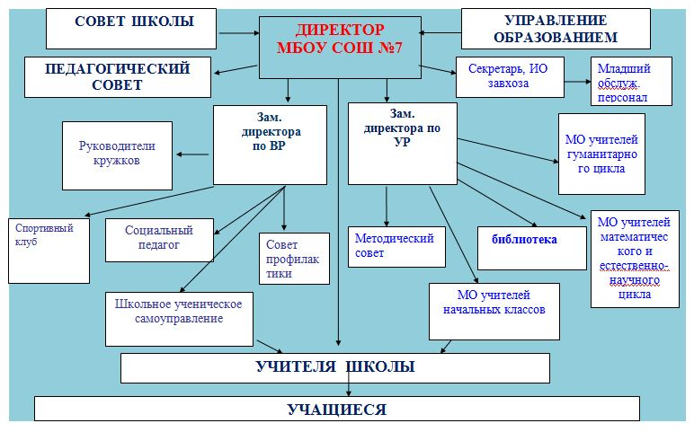
Управление образовательной организацией осуществлялось на основе Федерального Закона № 273 - ФЗ «Об образовании в Российской Федерации»», Устава школы и локальных актов. Образование, как и любой процесс в социально-экономической системе, не может и не должен формироваться стихийно. Это управляемый процесс, и от эффективности управления зависит и качество обучения, и жизнеспособность школы, и ее конкурентноспособность. Управление школой невозможно осуществлять на сугубо административной основе. Оно требует широкого участия всех участников образовательных отношений. Управление в образовательной организации осуществлялось на демократической основе, в рамках сотрудничества педагогического, ученического и родительского коллективов, Управляющая система МБОУ СОШ № 7 представлена персональными (директор, заместители директора, учителя, классные руководители) и коллегиальными органами управления (Управляющий совет, педагогический совет, методический совет). В 2017 году сформирован управленческий аппарат, распределены функциональные обязанности. В начале учебного года издан приказ о разграничении функциональных обязанностей и координации действий между членами администрации. Руководителем образовательной организации является Кирсанова Ирина Алексеевна. В процессе управления директор осуществляет ряд конкретных функций: организация и планирование деятельности коллектива и своей собственной работы; распределение заданий и инструктаж подчиненных, контроль за ними; подготовка и чтение отчетов; проверка и оценка результатов работы; ознакомление со всеми новинками в области образования, техники и технологии, выдвижение и рассмотрение новых идей и предложений; принятие решений, когда директор ищет новые пути достижения целей и берет на себя ответственность за риск, связанный с ними; решение вопросов, выходящих за пределы компетенции подчиненных; взаимодействие с вышестоящими и общественными организациями, другими образовательными организациями; знакомство с текущей корреспонденцией; выполняет роль координатора; информатора, обеспечивающего приём, передачу и обработку различного рода информации; ответы на звонки и прием посетителей; проведение собраний; заполнение форм отчетности; ведение переговоров; повышение квалификации. Единство взглядов руководителя, заместителей директора по УР и ВР на совместно решаемые учебно-воспитательные задачи и пути их осуществления, общность ценностных ориентаций, отсутствие принципиальных разногласий в общепедагогических подходах к решению основных проблем управления и в оценке деятельности учителей – все это обеспечило правильную организацию образовательной и воспитательной деятельности в школе. Система управления в школе обеспечивала научную обоснованность образовательной деятельности, атмосферу дружного творческого труда, здорового морально-психологического климата, ставила в центр внимания участников образовательных отношений, личность ученика, педагога, представляла для них реальную возможность реализации свободы выбора. Управляющая система школы способствовала мобилизации материальных, социальных, психологических и педагогических факторов воспитания и образования. Усилия управляющей системы были направлены на создание комплексных условий проведения учебно-воспитательной работы: хороших материальных условий работы и отдыха, условий для дополнительных занятий физкультурой и спортом, интеллектуально-содержательного проведения свободного времени, занятий по интересам, занятий внеурочной деятельностью. Управляющая система школы реализовывала в своей деятельности принципы научности, целенаправленности, плановости, систематичности, перспективности, единства требований, оптимальности и объективности. Для обеспечения образовательной деятельности МБОУ СОШ № 7 сотрудничала с ДЮСШ г. Приморско-Ахтарска, СДК станицы Степной. Образовательная организация укомплектована педагогическими кадрами; социально – психологическая служба как структурное подразделение представлена деятельностью социального педагога, обязанности которого выполняли назначенные директором педагогические работники
Ключевые приоритеты развития системы управления ОО на 2018 год:
1.Реализация образовательных программ образовательной организации (ФГОС НОО, ФГОС ООО, ФКГОС ООО, ФКГОС СОО, АОП).
2.Создание оптимальных условий для обеспечения права всех обучающихся на обязательное получение общего образования.
3.Продолжение введения и реализации ФГОС ООО.
4.Разработка комплекса мер по повышению качества образования в ОО с опорой на проблемно-ориентированный анализ результатов промежуточных и текущих мониторингов учебных и внеурочных достижений обучающихся.
1.4. Оценка содержания и качества подготовки обучающихся
Изменений в содержание основных образовательных программ за отчетный период не вносилось. Рабочих программ, содержание которых было переработано в соответствии с результатами проверок надзорных органов, запросами рынка труда и потребителей, нет. Учителями школы разработаны только программы для 7 класса (по отдельным предметам, изучение которых началось в отчётный период или согласно рекомендациям, физика, кубановедение, алгебра, геометрия, информатика)
Всего обучающихся в 1-11 классах 178 человека: на I уровне – 68 обучающихся, II уровне – 91 обучающийся, III уровне – 19 учеников Аттестованы по итогам года 163 ученика 2-11 классов, что составило 100 %. Качество знаний на уровне начального общего образования (далее НОО) (в 2-4 классах) составило 39,28 %. Самый высокий показатель во 2 классе – 40%, учитель Болкунова Т.В.. На уровне основного общего образования качество знаний составило 36,9%. Самый высокий показатель в 6 классе – 58,82%.В целом по сравнению с прошлым учебным годом качественные показатели обучения на уровне основного общего образования (далее ООО) повысились. В 10-11 классах качество по итогам учебного года составило 45%, этот факт указывает на качественную подготовку обучающихся к государственной итоговой аттестации по образовательным программам среднего общего образования. Следует отметить повышение качественных показателей обучения учеников по итогам года: из 163 аттестующихся 11 (6,7%) отличников. Количество хорошистов увеличилось на 6 (с 45 в 2016 г. до 51 в 2017 г.). Количество обучающихся, имеющих одну оценку «3» осталось на прежнем уровне ( 2016 год – 11 учеников( 8,20 %), 2017 – 12 учеников (7,4%)). В среднем по школе качество успешности обучающихся составило 38,75% , что на 6,8% ниже показателя качества 2016 года.
Мониторинг обученности и успешности обучающихся за 2017 год в разрезе по учителям выявил, что качество знаний
- высокое, по- прежнему, по предметам, относящимся к развивающим дисциплинам, 93%-100%: информатика (учитель Волкова К. Ю.), технология (учителя Кирсанова И. А., Городецкий В. Б.), музыка (учитель Щербина О. А.), ОБЖ (учитель Городецкий В. Б.), ИЗО, искусство (учитель Васильева Т. В.), физическая культура (учитель Тютюнников П. Д.);
- низкое качество, на уровне и ниже показателя по итогам 2017 года (39-43%), по предметам: алгебра и геометрия (учителя Малыч Л. А., Волкова К. Ю.), причем самое низкое – в 8 классе – 27% по алгебре и геометрии, учитель Волкова К. Ю.и в 9 классе -24 %, учитель Малыч Л. А.; русскому языку в 8,9 классах -38- 41%, учитель Лукаш Н. Н; химии в 8 классе- 26%, учитель Ярошенко Н. В. и физике в 9 классе, учитель Васильева Т. В. -31%; немецкому языку в 8,9 – 33%, учитель Беда В.В. На 1 уровне образования по итогам 2017 года качество знаний по всем предметам за исключением русского языка, математики, немецкого языка , находится в пределах 55%-100%, причем в 4 классе по окружающему миру – 90%(учитель Волкова Т. Д.). По русскому языку качество в среднем 66%,по математике средний показатель качества 64%. В 2017 году уроков, пропущенных по неуважительной причине нет.

Сравнительный анализ качественных показателей по уровням
2017 года

Уровни образования | Качество образования
Уровни образования | 1 четверть | 2 четверть | 3 четверть | 4 четверть | Уч. год
1 уровень | 42,9 | 39,3 | 54,9 | 20,1 | 39,3
2 уровень | 41 | 36,9 | 38,6 | 31,1 | 36,9
3 уровень | 45 |  | 45 |  | 45

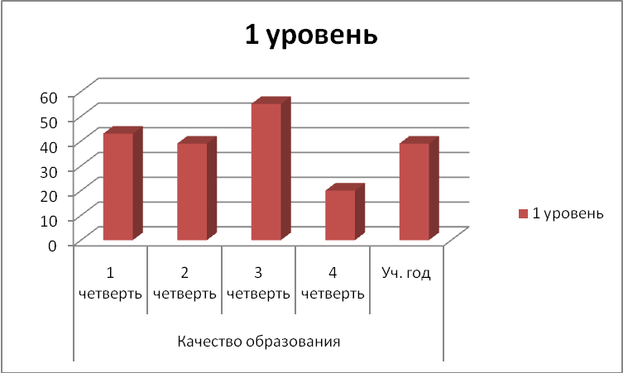

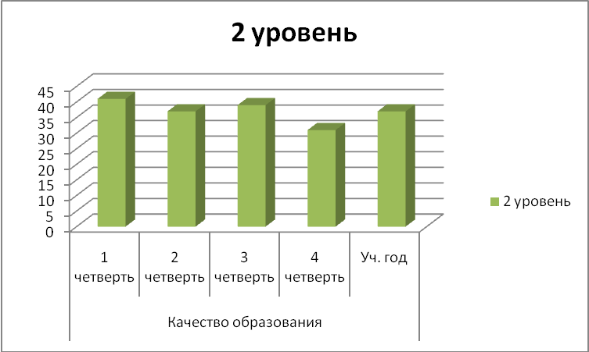

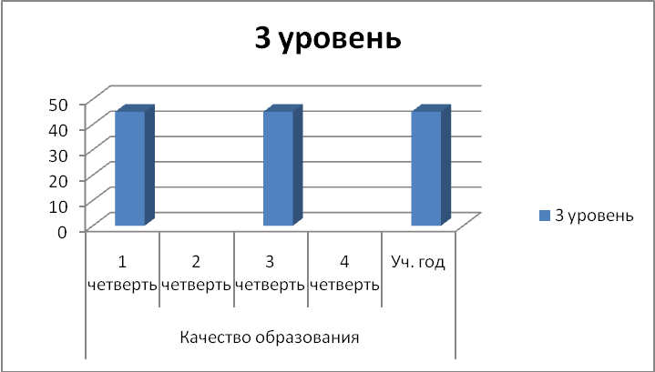

Выводы:
1.Сравнительный анализ качества образования по уровням в течение 2017 года показал стабильные показатели в течение всего года на 3 уровне образования, снижение качества на 1 уровне . Уровень мотивации обучения большинства обучающихся остаётся средним , и даже низким. Характерной чертой является и недостаточно сформированная способность учеников к обучению, особенно на уровне основного общего образования.
2. Причины недостаточно высоких показателей качества образования:
- недостаточная положительная мотивация для усвоения минимума
содержания образования на базовом уровне;
-недостаточно отлаженнная работа учителей-предметников со
слабоуспевающими обучающимися;
- отсутствие систематической подготовки обучающихся к предметным
олимпиадам;
-отсутствие надлежащего контроля со стороны родителей обучающихся,
составляющих «группу риска».
Пути решения:
- активизация работы педагогического коллектива по повышению качественных показателей через проведение внеклассных мероприятий, открытых уроков, семинаров, проектную и исследовательскую деятельность, курсовую переподготовку;
- использование современных педагогических технологий (технология совершенствования вычислительных навыков, информационно-коммуникационные технологии, игровые технологии);
- контроль администрацией преподавания отдельных предметов (математика, русский язык, физика, химия);
- отслеживание администрацией взаимопосещения уроков учителями-предметниками;
- активизация работы классных руководителей с родителями обучающихся, составляющих «группу риска»

В 2017 учебном году в государственной итоговой аттестации по образовательным программам основного общего образования приняло участие 11 учеников.
Результаты ОГЭ по математике:
Для получения удовлетворительной оценки учащимся необходимо было выполнить не менее 8 заданий первой части.
В школе 11 выпускников 9 класса. Из 11 учеников, сдававших экзамен в форме ОГЭ, 10 выпускников успешно прошли итоговую аттестацию, получив положительные оценки, 1 выпускник в основной период не преодолел порог успешности по математике. В дополнительный период успешно и он сдал ОГЭ по математике, набрав 11 баллов

 | писали | Кол-во полученных отметок |  |  |  | % полученных отметок |  |  |  | % без двоек | % на «4» и «5» | Ср. балл | Ср. отметка | место
 | писали | «2» | «3» | «4» | «5» | «2» | «3» | «4» | «5»
СОШ № 7 | 11 | 1 | 4 | 4 | 2 | 9,1% | 36,3% | 36,3% | 18,2% | 91% | 55% | 15,81 | 3,6 | 2
Район | 434 | 40 | 167 | 196 | 31 | 9,2% | 38,5% | 45,2% | 7,1% | 91% | 52% | 14,4 | 3,5 | 18

Средний балл
Год | 2011-2012 | 2012-2013 | 2013-2014 | 2014-1015 | 2015-  2016 | 2017
По школе | 15,61 | 18 | 21,46 | 25,1 | 12,58 | 15,81

Средний бал по школе в 2017 году повысился по сравнению с предыдущим периодом на 3,23 балла.

Год | 2011-2012 | 2012-2013 | 2013-2014 | 2014-2015 | 2015-2016 | 2017
Успешность (в %) | 61,6 | 51 | 62 | 85,7 | 41,17 | 55
Успеваемость (в %) | 92,3 | 100 | 100 | 100 | 68,75 | 91

В 2017 году наблюдается положительная динамика показателей успешности (качества) и успеваемости.
Рейтинг ОО по результатам государственной итоговой аттестации
9-х классов по математике

% ОО | Средний балл |  |  |  |  |  | Рейтинговое место
 | 2012 | 2013 | 2014 | 2015 | 2016 | 2017 | 2012 | 2013 | 2014 | 2015 | 2016 | 2017
СОШ № 7 | 15,61 | 18 | 21,46 | 25,1 | 12,58 | 15,81 | 4 | 9 | 1 | 1 | 17 | 2
Район | (14,2) | (19,0) | (17,5) | (17,3) | (15,02) | 14,4

Результаты ОГЭ – 2017 по русскому языку
№ОО | писали | Кол-во полученных отметок |  |  |  | % полученных отметок |  |  |  | % без двоек | % на «4» и «5» | Ср. балл | Ср. отметка | Место
№ОО | писали | «2» | «3» | «4» | «5» | «2» | «3» | «4» | «5»
СОШ № 7 | 11 | 0 | 8 | 1 | 2 | 0 | 72,72 | 9,1 | 18,18 | 100 | 27,27 | 24,90 | 3,45 | 12
Итого | 435 | 19 | 166 | 172 | 78 | 4,36 | 38,16 | 39,54 | 17,93 | 95,63 | 57,47 | 27,45 | 3,71 | 18

Общее количество учащихся МБОУ СОШ №7, принимавших участие в итоговой аттестации по русскому языку в форме ОГЭ, составило 11 человек. Анализ полученных данных показывает, что 100 % экзаменуемых, участвовавших в экзамене по русскому языку в 2017 году, получили положительную отметку. Из них 27,27% выпускников усвоили материал курса на качественно высоком уровне, получив школьные отметки «5» (18,18%) и «4» (9,1%). Отметку «3» получили 72,72% учащихся.

№ ОО | Кол-во «2» по математике |  |  |  |  | Кол-во «2» по русскому языку
 | 2012 | 2013 | 2014 | 2015 | 2016 | 2012 | 2013 | 2014 | 2015 | 2016
СОШ № 7 | 1 | 0 | 0 | 0 | 6 | 0 | 0 | 0 | 0 | 7
ИТОГО по району | 25 | 4 | 3 | 7 | 32 | 8 | 7 | 0 | 13 | 27

Рейтинг ОО по результатам государственной итоговой аттестации
9-х классов по русскому языку

№ ОО | Средний балл |  |  |  |  |  | Рейтинговое место
 | 2012 | 2013 | 2014 | 2015 | 2016 | 2017 | 2012 | 2013 | 2014 | 2015 | 2016 | 2017
СОШ № 7 | 32,53 | 30,47 | 35,92 | 29,86 | 20,64 | 24,9 | 14 | 14 | 14 | 2 | 17 | 12
район | (33,7) | (33,4) | (36,8) | (27,5) | (27,1) | 27,45

Результаты ОГЭ по русскому языку и математике в 2017 году в сравнении с районным показателем

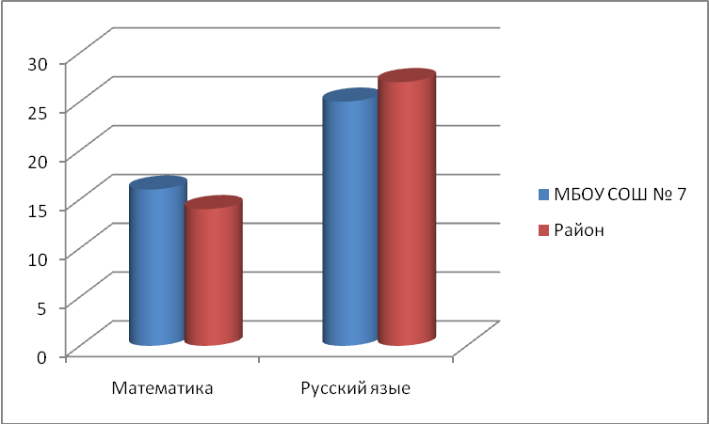

В 2017 году выпускники 9 класса сдавали не только обязательные экзамены по русскому языку, математике, но и
предметы по выбору: обществознание, история, биология, информатика и ИКТ, география, физика.
Из таблицы и диаграммы можно сделать вывод, что интерес у обучающихся 9 класса на протяжении 2 последних лет вызывают предметы и естественной направленности.

 | обществознание | история | биология | информатика и ИКТ | химия | физика | география
2016 | 4 – 23,52 % | 2 –11,76 % | 13–76,47 % | 0 - 0% | 3 – 17,64% | 2 – 11,76% | 10 – 58,82 %
2017 | 3– 27,3 % | 1– 9,1 % | 6–54,6 % | 1– 9,1% | 0 -0% | 2 – 18,2% | 9 – 81,9 %

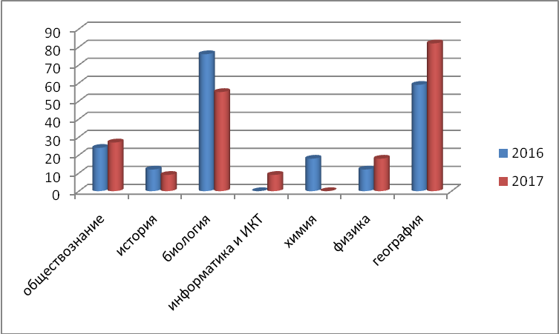

Результаты ОГЭ – 2017 по обществознанию, учитель Городецкий В.Б.
№ОО | писали | Кол-во полученных отметок |  |  |  | % полученных отметок |  |  |  | % без двоек | % на «4» и «5» | Ср. балл | Ср. отметка | Высокие баллы |  |  |  | место
№ОО | писали | «2» | «3» | «4» | «5» | «2» | «3» | «4» | «5» |  |  |  |  | всего | % | 34-38 | 39 | место
СОШ № 7 | 3 | 0 | 1 | 2 | 0 | 0 | 33,34 | 66,66 | 0 | 100 | 66,66 | 28,66 | 3,66 | 0 | 0 | 0 | 0 | 2
Итого | 312 | 0 | 139 | 144 | 29 | 0 | 44,55 | 46,15 | 9,3 | 100 | 55,44 | 25,5 | 3,64 | 29 | 9,29 | 29 | 0 | 17

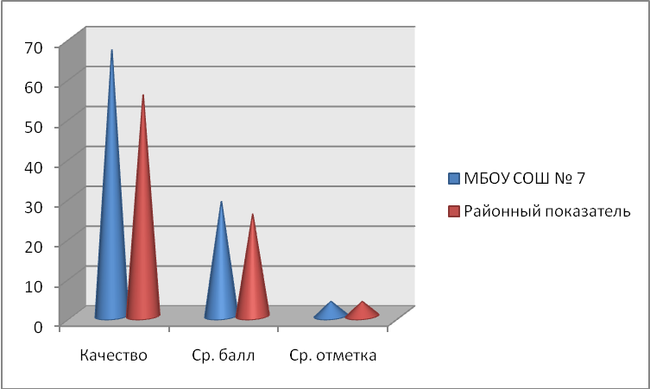

Результаты ОГЭ – 2017 по географии, учитель Васильева Т. В.

№ОО | писали | Кол-во полученных отметок |  |  |  | % полученных отметок |  |  |  | % без двоек | % на «4» и «5» | Ср. балл | Ср. отметка | Высокие баллы |  |  |  | место
№ОО | писали | «2» | «3» | «4» | «5» | «2» | «3» | «4» | «5» |  |  |  |  | всего | % | 27-31 | 32 | место
СОШ № 7 | 9 | 0 | 3 | 5 | 1 | 0 | 33,33 | 55,55 | 11,11 | 100 | 66,66 | 19,77 | 3,77 | 1 | 11,1 | 1 | 0 | 10
Итого | 226 | 0 | 101 | 73 | 52 | 0 | 44,7 | 32,30 | 23,00 | 100 | 55,30 | 20,59 | 3,78 | 52 | 23,0 | 50 | 2 | 16

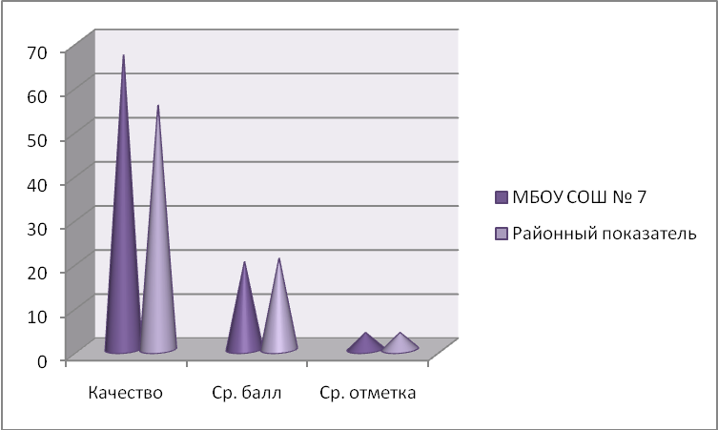

Результаты ОГЭ – 2017 по биологии, учитель Ярошенко Н. В.
№ОО | писали | Кол-во полученных отметок |  |  |  | % полученных отметок |  |  |  | % без двоек | % на «4» и «5» | Ср. балл | Ср. отметка | Высокие баллы |  |  |  | Мес  то
№ОО | писали | «2» | «3» | «4» | «5» | «2» | «3» | «4» | «5» |  |  |  |  | всего | % | 37-45 | 46 | Мес  то
СОШ № 7 | 6 | 0 | 5 | 1 | 0 | 0 | 83,33 | 16,66 | 0 | 100 | 16,66 | 19,66 | 3,16 | 0 | 0 | 0 | 0 | 16
Итого | 158 | 0 | 60 | 75 | 23 | 0 | 37,97 | 47,46 | 14,5 | 100 | 62,02 | 27,75 | 3,76 | 23 | 14,5 | 23 | 0 | 18
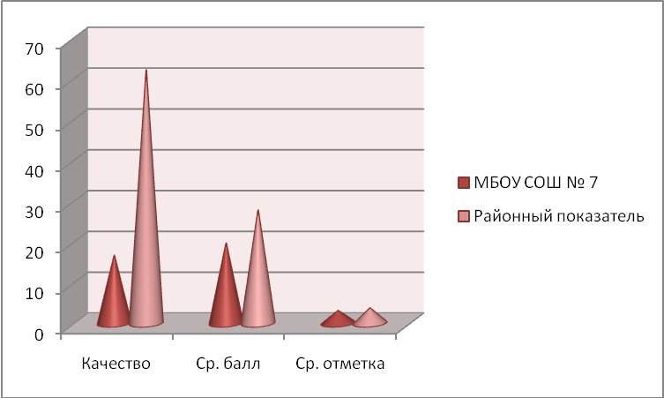
Результаты ОГЭ – 2017 по физике, учитель Васильева Т. В.

№ОО | писали | Кол-во полученных отметок |  |  |  | % полученных отметок |  |  |  | % без двоек | % на «4» и «5» | Ср. балл | Ср. отметка | Высокие баллы |  |  |  | Мес  то
№ОО | писали | «2» | «3» | «4» | «5» | «2» | «3» | «4» | «5» |  |  |  |  | всего | % | 31-39 | 40 | Мес  то
СОШ № 7 | 2 | 0 | 2 | 0 | 0 | 0 | 100 | 0 | 0 | 100 | 0 | 16 | 3 | 0 | 0 | 0 | 0 | 8
Итого | 45 | 0 | 23 | 18 | 4 | 0 | 51,11 | 40 | 8,88 | 100 | 48,88 | 19,04 | 3,57 | 4 | 8,88 | 4 | 0 | 10
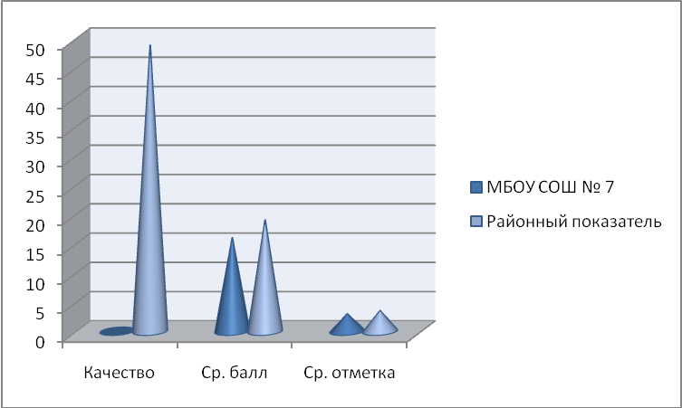
Результаты ОГЭ – 2017 по истории, учитель Городецкий В. Б.
№ОО | писали | Кол-во полученных отметок |  |  |  | % полученных отметок |  |  |  | % без двоек | % на «4» и «5» | Ср. балл | Ср. отметка | Высокие баллы |  |  |  | место
№ОО | писали | «2» | «3» | «4» | «5» | «2» | «3» | «4» | «5» |  |  |  |  | всего | % | 35-43 | 44 | место
СОШ № 7 | 1 | 0 | 0 | 1 | 0 | 0 | 0 | 100 | 0 | 100 | 100 | 31 | 4 | 0 | 0 | 0 | 0 | 3
Итого | 11 | 0 | 1 | 8 | 2 | 0 | 9,09 | 72,7 | 18,2 | 100 | 90,90 | 29 | 4,09 | 2 | 18,2 | 2 | 0 | 6

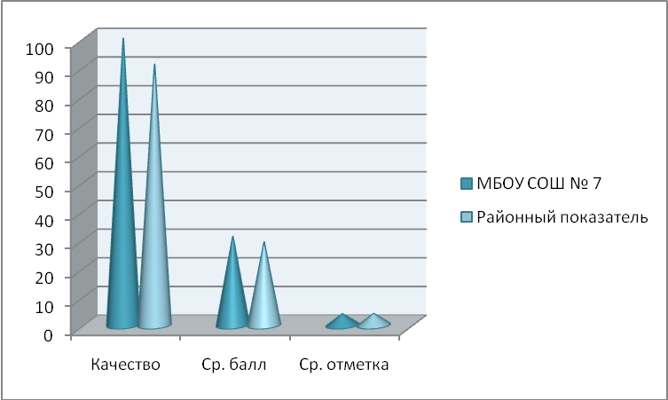
Результаты ОГЭ – 2017 по информатике, учитель Волкова К.Ю.
№ОО | писали | Кол-во полученных отметок |  |  |  | % полученных отметок |  |  |  | % без двоек | % на «4» и «5» | Ср. балл | Ср. отметка | Высокие баллы |  |  |  | Мес  то
№ОО | писали | «2» | «3» | «4» | «5» | «2» | «3» | «4» | «5» |  |  |  |  | всего | % | 35-43 | 44 | Мес  то
СОШ № 7 | 1 | 0 | 0 | 1 | 0 | 0 | 0 | 100 | 0 | 100 | 100 | 16 | 4 | 0 | 0 | 0 | 0 | 1
Итого | 58 | 0 | 22 | 28 | 8 | 0 | 37,93 | 48,27 | 13,7 | 100 | 62,06 | 12,62 | 3,75 | 8 | 13,7 | 8 | 0 | 11

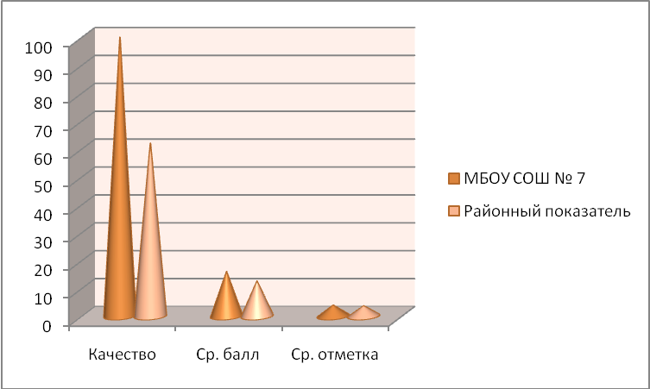

Показатели школы по предметам по выбору выше среднерайонного показателя по следующим предметам: информатике и ИКТ, истории и обществознанию.

Как видно из таблицы результаты ОГЭ по предметам по выбору очень низкие. Средний балл по школе ниже среднерайонного показателя по следующим предметам: физике, географии, биологии
Причины:
- недостаточная положительная мотивация выпускников в процессе образовательной деятельности;
-недостаточно отлажена работа учителей-предметников со
слабоуспевающими обучающимися в период подготовки к ГИА;
-отсутствие надлежащего контроля за подготовкой к ГИА со стороны родителей обучающихся.
В следующем учебном году необходимо работать над ростом результатов на ОГЭ по русскому языку, биологии, географии, физике, т.е. не только над 100% успешностью на экзаменах, но и повышением качественных показателей по предметам, добиваясь показателей не ниже среднерайонного.

По итогам ГИА – 9 в 2017 году всем 11 обучающимся вручены аттестаты, из них 2 человека получили аттестаты с отличием.

В 2017 году 11 класс окончили 10 человек, в том числе две выпускницы награждены медалью « За особые успехи в учении».

Таблица результатов ЕГЭ – 2017
Предметы | Кол-во сдававших | ФИО учителя | Средний балл
Предметы | Кол-во сдававших | ФИО учителя | Школьный | Районный-н | краевойй
Русский язык | 10 | Саенко Н.В. | 69,70 | 67,4 | 74,1
Математика (профильный) | 8 | Малыч Л.А. | 52,88 | 47,0 | 50,2
Математика (базовый) | 10 | Малыч Л.А. | 4,50 | 4,30 | 4,60
Физика | 3 | Васильева Т. В. | 49,33 | 49,6 | 54,1
География | 1 | Васильева Т. В. | 63,0 | 63,0 | 61,7
Обществознание | 5 | Городецкий В.Б. | 50,83 | 55,3 | 57,7
История | 1 | Городецкий В.Б. | 40,0 | 54 | 56,4
Биология | 1 | Ярошенко Н.В. | 52,0 | 64,9 | 59,8

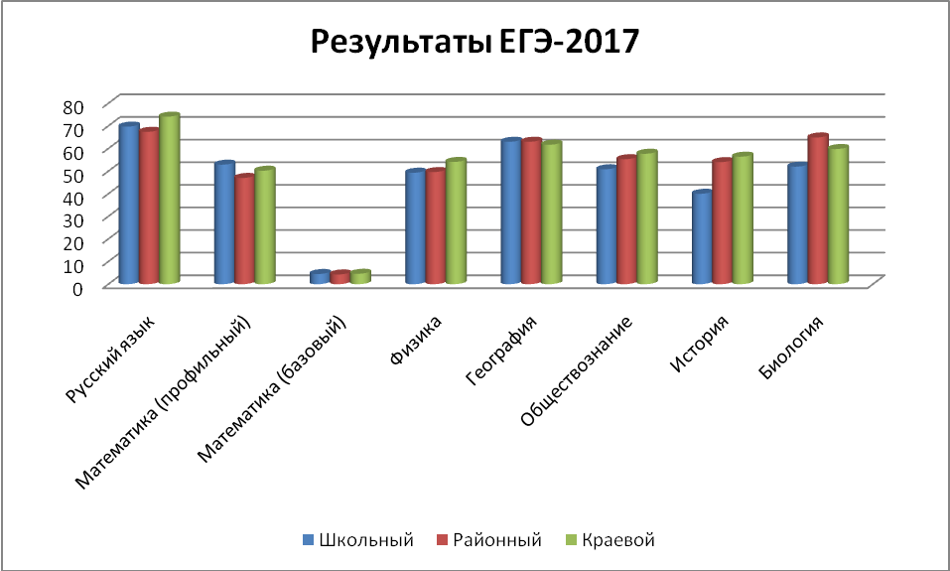
Все обучающиеся по обязательному предмету русский язык преодолели порог успешности, по математике (профильный уровень) одна выпускница на преодолела порог успешности, набрав всего 18 баллов; по предметам по выбору двое выпускников по обществознанию не преодолели порог успешности, набрав соответственно 34 и 46 баллов учитель Городецкий В. Б.). По остальным предметам по выбору все обучающиеся преодолели порог успешности. Одна выпускница сдавала ЕГЭ по 5 предметам, 9 выпускников – по 4 предметам.
Анализ результатов ЕГЭ за последние три года:

Сравнительный анализ ЕГЭ по профильной математике

год | школа | район | край
2016 | 42,7 | 45,9 | 50,3
2017 | 57,3 | 47,0 | 50,2

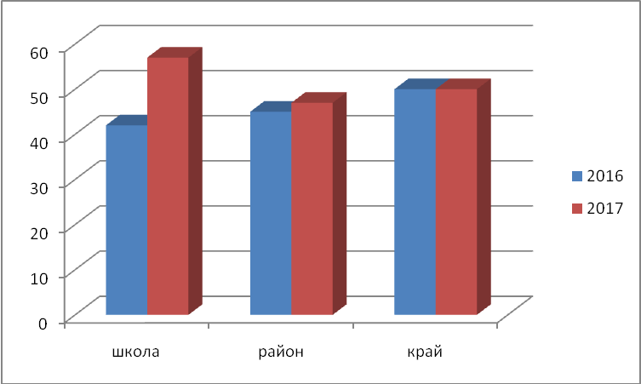
Положительная динамика наблюдается на ЕГЭ по математике (профильный уровень), учитель Малыч Л. А.

Сравнительный анализ ЕГЭ по базовой математике

год | школа | район | край
2016 | 3,8 | 4,3 | 4,4
2017 | 4,50 | 4,30 | 4,60

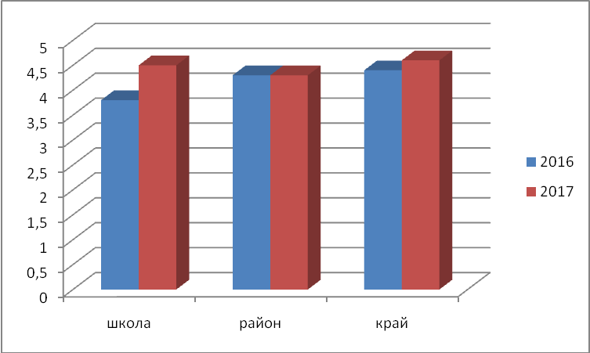
Сравнительный анализ результатов ЕГЭ по русскому языку:

год | школа | район | край
2015 | 56,2 | 69,1 | 70,8
2016 | 60,86 | 71,7 | 75,1
2017 | 69,70 | 67,4 | 74,1

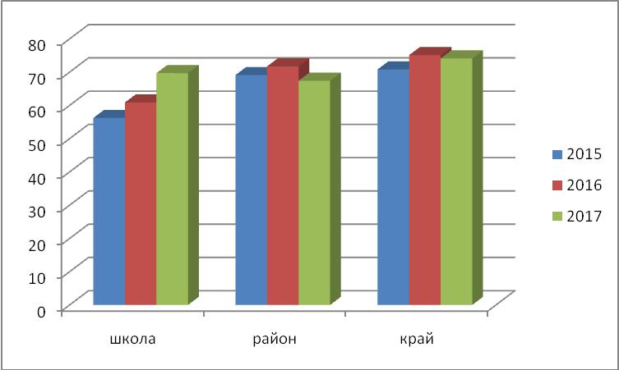
В 2017 году наблюдается значительная динамика среднего балла по школе, но в сравнении со среднекраевым показателем результаты ниже.

Сравнительный анализ результатов ЕГЭ по физике:

год | школа | район | край
2015 | 42,0 | 54,5 | 54,3
2016 | 38,83 | 50,7 | 52,7
2017 | 49,33 | 49,6 | 54,1

В целом результаты ЕГЭ по физике на протяжении многих лет остаются низкими, ниже показателей районного и краевого уровней.

Сравнительный анализ результатов ЕГЭ по обществознанию:

год | школа | район | край
2015 | - | - | -
2016 | - | 56,5 | 57,1
2017 | 50,83 | 55,3 | 57,7

Сравнительный анализ результатов ЕГЭ по истории:

год | школа | район | край
2015 | - | - | -
2016 | - | 56,6 | 55,2
2017 | 40,0 | 54 | 56,4

Сравнительный анализ результатов ЕГЭ по географии:

год | школа | район | край
2015 | - | - | -
2016 | - | 61,0 | 62,0
2017 | 63,0 | 63,0 | 61,7

Сравнительный анализ результатов ЕГЭ по биологии:

год | школа | район | край
2015 | 54,0 | 66,9 | 61,3
2016 | - | 64,5 | 58,2
2017 | 52,0 | 64,9 | 59,8

Средний балл по предметам по выбору ЕГЭ - 2017 (для диаграммы)

предметы | балл
История | 40
Обществознание | 51
Биология | 52
Физика | 49
география | 63

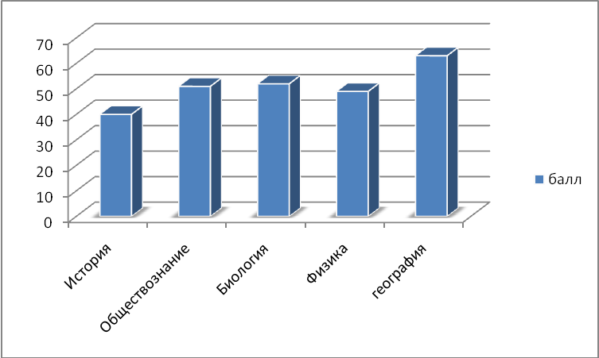
В 2018 году необходимо работать над ростом результатов на ЕГЭ по русскому языку, истории, обществознанию, биологии, физике, т.е. не только над 100% успешностью на экзаменах, но и повышением качественных показателей по предметам по выбору (в основном).
С целью повышения качества образования учителя используют дистанционные технологии, технологии электронного обучения. Обучающиеся имеют доступ к электронным образовательным ресурсам:
- Единое окно доступа к образовательным ресурсам
• Каталог образовательных ресурсов
• ФЦИОР
• Единая коллекция Цифровых Образовательных Ресурсов
Результаты
участия учеников в творческих конкурсах в 2017 году
№ п/п | Мероприятия | Статус  (общешкольное,  Муниципальное,  Краевое,  Общероссийское) | Участник,  учащийся | Учитель | Результат
1 | Конкурс детских фильмов и фотографий  «Зеркало природы-2017» | муниципальное | Мирошниченко Анастасия | Щербина О.А. | призер
2 | Конкурс детских творческих работ «Моя семья» | муниципальное | Щербина Анна | Щербина О.А. | призер
3. | Участие в учебных сборах юношей 10-х классов Прим.-Ахтарского р-на | муниципальное | Гричанов А.  Бохан В.  Тютюнников П.  Тютюнников А.  Самарченко А.  Запорожец Н. | Городецкий В.Б.  Тютюнников П.Д. | Призер,  2 место
4. | Участие в военно-спортивной игре «Зарница» | муниципальное | Команда  7-8 кл. | Городецкий В.Б. | Призер,  2 место
5. | Конкурс строя классов казачьей направленности | муниципальное | Класс казачьей направленности – 7 кл. | Малыч Л.А.. | Призер,  2 место
6. | Открытие муниципальной лиги КВН | муниципальное | 8 кл. | Малыч Л.А.. | 5 место
7. | Муниципальный этап краевого конкурса ДТП «Новогодняя сказка» | муниципальное | Емельянова Варвара | Волкова Т.В. | победитель  призер
7. | Муниципальный этап краевого конкурса ДТП «Новогодняя сказка» | муниципальное | Щербина Александра | Дудик М.Н. | победитель
7. | Муниципальный этап краевого конкурса ДТП «Новогодняя сказка» | муниципальное | Юрьев Анатолий | Буряк Т,В. | призер  призер
7. | Муниципальный этап краевого конкурса ДТП «Новогодняя сказка» | муниципальное | Самарченко Владимир | Щербина О.А. | призер
7. | Муниципальный этап краевого конкурса ДТП «Новогодняя сказка» | муниципальное | Родякин Дмитрий | Болкунова Т.В. | призер
7. | Муниципальный этап краевого конкурса ДТП «Новогодняя сказка» | муниципальное | Родякина Арина | Гричанова Л.В. | призер

Результаты
спортивно-массовой работы за 2017 год

№ п/п | Соревнования | Сроки | Общекомандный  результат
1 | Соревнования по гиревому спорту в ст. Анастасиевской | Март,  2017 | Куркова Крист. - I место,  ЧереваньЕвг. - I место,  Рудь Ал. - II место,  Варица Ел.. - III место.  Половцева Н. - III место.
2 | Соревнования по гиревому спорту в честь 72-летия Победы в ст. Крыловской | Май, 2017 | КурковаКрист. - I место,  Черевань Евгений - I место,  Половцева Нина - I место,  Якименко Алекс.- II место,  Аксютичев Вас. - III место
3 | Районные соревнования по гиревому спорту в г. Приморско-Ахтарске | Май, 2017 | КурковаКрист. - I место,  ЧереваньЕвг. - I место  Половцева Н. - I место  Рудь Ал. - II место,  Акютичев Вас. - II место.  Варица Ел.. - II место.  Гречановский А. - III место
4 | Муниципальные соревнования «Спорт против наркотиков» по гиревому спорту | Сентябрь, 2017 | III общекомандное место  Рудь Алексей - I место,  Якименко Александр - III место ,  Аксютичев Василий - IV место.
5 | Предновогодний турнир по гиревому спорту. Краевые соревнования, ст. Нововеличковская | Декабрь, 2017 | Тютюнник Александр - I место,  Якименко Александр - III место,  Рудь Алексей - III место,  Будин Артем - IV место,  Варица Елена - IV место,  Половцева Нина - IV место,  Махинько Дмитрий - IV место.

Анализ участия во внеурочной деятельности:

Сравнивая результаты участия в конкурсах в 2017 учебном году с предшествующим годом, видна положительная динамика участия обучающихся школы в спортивных соревнованиях по гиревому спорту. Это говорит о качественной подготовке учащихся тренером ДЮСШ Чернявским Петром Александровичем.
Количество участий в творческих конкурсах в 2017 учебном году возросло на муниципальном уровне по количеству участников и по результативности .
Однако снизилась результативность, которую показали учащиеся во Всекубанской спартакиаде школьников. Видна слабая подготовка учеников к соревнованиям.

Итоги школьного и муниципального этапов
всероссийской олимпиады школьников

№ | Олимпиада | Школьный этап (4-11 классы) |  |  | Муниципальный этап (7-11 классы)
№ | Олимпиада | Количество участий | Кол-во дипломов призеров | Кол-во дипломов победителей | Количество участий | Кол-во дипломов призеров | Кол-во дипломов победителей
1 | Английский язык | 0 | 0 | 0 | 0 | 0 | 0
2 | Астрономия | 0 | 0 | 0 | 0 | 0 | 0
3 | Биология | 18 | 2 | 4 | 0 | 0 | 0
4 | География | 10 | 0 | 6 | 3 | 0 | 1
5 | Информатика | 8 | 3 | 0 | 0 | 0 | 0
6 | История | 20 | 6 | 3 | 4 | 0 | 0
7 | Искусство (МХК) | 0 | 0 | 0 | 0 | 0 | 0
8 | Литература | 20 | 2 | 1 | 4 | 0 | 0
9 | Математика | 33 | 5 | 0 | 6 | 0
10 | Немецкий язык | 0 | 0 | 0 | 6 | 0 | 0
11 | Обществознание | 15 | 2 | 6 | 5 | 0 | 0
12 | Основы безопасности жизнедеятельности (ОБЖ) | 7 | 0 | 3 | 1 | 0 | 0
13 | Право | 0 | 0 | 0 | 0 | 0 | 0
14 | Русский язык | 37 | 17 | 6 | 5 | 0 | 0
15 | Технология | 22 | 4 | 2 | 0 | 0 | 0
16 | Физика | 19 | 4 | 0 | 3 | 0 | 0
17 | Физическая культура | 27 | 6 | 5 | 4 | 0 | 0
18 | Французский язык | 0 | 0 | 0 | 0 | 0 | 0
19 | Химия | 8 | 1 | 2 | 2 | 0 | 0
20 | Экология | 0 | 0 | 0 | 0 | 0 | 0
21 | Экономика | 0 | 0 | 0 | 0 | 0 | 0
ИТОГО* |  | 244 | 52 | 38 | 43 | 0 | 1

Итоги
школьного и муниципального этапов всероссийской олимпиады школьников
Число обучающихся в МО |  |  | Школьный этап (4-11 классы) |  |  |  |  |  | Муниципальный этап (7-11 классы)
4-11 классы | 7-11 классы | 9-11 классы | Участники |  | Призеры |  | Победители |  | Участники |  | Призеры |  | Победители
4-11 классы | 7-11 классы | 9-11 классы | Количество участий | Число учащихся (детей) * | Количество дипломов | Число учащихся (детей) *, награжденных дипломами | Количество дипломов | Число учащихся (детей) *, награжденных дипломами | Количество участий | Число учащихся (детей) * | Количество дипломов | Число учащихся (детей)*, награжденных дипломами | Количество дипломов | Число учащихся (детей)*, награжденных дипломами
1 | 2 | 3 | 4 | 5 | 6 | 7 | 8 | 9 | 10 | 11 | 12 | 13 | 14 | 15
125 | 73 | 37 | 244 | 69 | 52 | 31 | 38 | 22 | 43 | 36 | 0 | 0 | 1 | 1

1.5. Оценка организации учебного процесса
Учебный год в образовательной организации начался 1 сентября и закончился 25 мая для 1 - 4, 8, 9, 11 классов; 31 мая – для 5-7, 10 классов. В 1-4,8, 9, 11 классах продолжительность учебного года составила 34 недели, в 5-7, 10 классах – 35 недель. Образовательный процесс в МБОУ СОШ № 7 осуществляется в одну смену при 5-дневной учебной неделе в 1-4, 5-8, классах, при 6-дневной- в 9-11 классах. Продолжительность занятий в 1 классе сентябрь-октябрь - 3 урока в день по 35 минут, ноябрь-декабрь 4 урока; январь-май 4 урока по 40 минут (1 день 5 уроков); 2-11 классы - 40 минут. Между обязательными и факультативными занятиями перерыв 45 минут. Основная образовательная программа реализуется через организацию урочной и внеурочной деятельности. Общий объём нагрузки не превышал требований СанПиН 2.4.2.2821-10. Образовательная недельная нагрузка равномерно распределена в течение учебной недели. При составлении расписания уроков чередуются различные по трудности предметы в течение дня и недели. Сдвоенные уроки проводились только по технологии в 5-7 классах. В образовательной организации велась работа по созданию условий для сохранения и укрепления здоровья обучающихся. Разработана комплексная программа «Здоровье». Классными руководителями систематически проводились мероприятия, направленные на привитие здорового образа жизни. В рамках дополнительного образования в течение года работал спортивный клуб.

1.6. Оценка востребованности выпускников
Трудоустройство выпускников
Выпускники | 9 классы | 11 классы
Всего выпускников | 14 | 10
Из них:
Поступили в ВУЗы |  | 8
Поступили в ОО НПО
Поступили в ОО СПО | 4 | 2
Учатся на курсах
Работают и не обучаются
Продолжили обучение в 10 классе дневной школы | 9
Продолжили обучение форме самообразования
Призваны в армию
Не заняты по инвалидности, болезни | 1
Не работают, не учатся
Оставлены на повторное обучение
Выехали за пределы РФ
Другое

Из данной таблицы видно, что выпускники 9, 11 классов социально адаптированы.

1.7. Оценка качества кадрового обеспечения
Качество образования и его эффективность в наибольшей степени зависит от профессиональных характеристик педагогического коллектива, его квалификации, способности, опыта работы Школа укомплектована кадрами. В МБОУ СОШ № 7 работают 15 педагогов, в том числе руководящих работников - 1. Образование педагогов:
9 человек имеют высшее педагогическое образование (60%),
6 человек - среднее – специальное педагогическое образование (40%).
Квалификация педагогов: 8 человек имеют первую квалификационную категорию (53,3 %); аттестовывались с целью соответствия занимаемой должности 4(26,6%), всего имеют соответствие – 6 учителей (39,9 %).
Педагогический стаж:
до 5 лет – 1 чел. – 6,7 %
от 5 - 15 лет- 1 чел.- 6,7 %
от 16 - 30 лет- 7 чел.- 46,9 %
свыше 30 лет- 6 чел. 39,7%
Возрастной состав учителей:
до 30 лет- 1 человек (6,7%);
30-50 лет – 6 человек (40%)
свыше 50 лет – 1 человек (6,7%)
свыше 55 лет – 7 (46,6%)

- Укомплектованность образовательной организации педагогами составляет100%. 100 % педагогов работают на штатной основе. - 86,7% учителей имеют базовое образование, соответствующее преподаваемым дисциплинам. - За отчетный период уволился 1 педагог.
В школе работают педагоги, награжденные отраслевыми наградами:
«Отличников народного просвещения» - 1 человек.
Награждены Почетными грамотам МО РФ – 1 педагог.
Анализ кадрового состава свидетельствует о том, что в школе работают опытные специалисты, с большим педагогическим стажем. Это позволяет реализовывать программу начального, основного и среднего образования на должном уровне. За отчетный период на школьном уровне опыт работы учителей не обобщался. Учитель математики Волкова К. Ю. участвовала в муниципальном этапе краевого конкурса «Учитель года – 2017». Награждена грамотой управления образования администрации МО Приморско – Ахтарский район. В 2017 году одним из направлений методической работы ОО являлось постоянное совершенствование педагогического мастерства учительских кадров через курсовую систему повышения квалификации. Всего прошли курсовую подготовку за отчётный период 8 учителей ( 60 %) по различным направлениям
Курсы повышения квалификации в 2017 году прошли:
п/п № | Ф.И.О. | Предмет | Сроки
1 | Волкова Татьяна Дмитриевна | Содержания и методика преподавания курса финансовой грамотности различным категориям обучающихся | 04.04.-14.04.2017
2 | Городецкий Виктор Борисович | Совершенствование содержания и структуры урока ОБЖ в условиях реализации ФГОС ООО и СОО | 4.10.2017-20.10.2017
3 | Гричанова Лариса Владимировна | Формирование навыков учебной деятельности средствами современных педагогических технологий у учащихся начальных классов в условиях ФГОС | 15.01.2017-28.02.2017
4 | Кирсанова Ирина Алексеевна | Обеспечение экологической безопасности руководителями и специалистами общехозяйственых систем управления | 01.03.17-10.03.17
5 | Лукаш Наталия Николаевна | Совершенствование методической компетентности учителей русского языка и литературы в свете требований ФГОС ООО | Август 2017
6 | Саенко Надежда Валерьевна | Совершенствование методической компетентности учителей русского языка и литературы в свете требований ФГОС ООО | Август 2017
7 | Малыч Людмила Александровна | Совершенствование методической компетентности учителей математики в свете требований ФГОС ООО | Ноябрь, 2017
8 | Волкова Ксения Юрьевна | Совершенствование методической компетентности учителей математики в свете требований ФГОС ООО | Ноябрь, 2017

Вывод: в школе имеются оптимальные кадровые условия для реализации Федерального компонента государственного образовательного стандарта ООО и СОО и Федерального государственного образовательного стандарта НОО и ООО.

1.8. Оценка библиотечно-информационного обеспечения В МБОУ СОШ № 7 имеется 1 библиотека с читальным залом на 8 посадочных мест. Этот показатель не менялся на протяжении последних нескольких лет.
Библиотечный фонд МБОУ СОШ№7 на 2017год составляет: |  | 10000
Научно-познавательная литература | 3200 | 10000
Методическая литература | 400 | 10000
Художественная литература | 6400 | 10000
Учебники | 3443 | 3443

Число единиц обязательной учебной литературы на одного обучающего составляет
Класс | Количество учебников
1
2
3
4
5
6
7
8
9
10
11

Процент обеспеченности учебниками обучающихся составляет 100 %, с учетом обеспеченности предметов учебниками музыки, технологии, физической культуры, изобразительного искусства (по этим предметам учебники имеются в количестве 1 на парту) – 95 %. Школьная библиотека образовательной организации обеспечена современной информационной базой (есть локальная сеть, выход в Интернет через персональный компьютер, электронный каталог, медиатека по предметам, средства копирования и распечатки). Для повышения эффективности использования книжного фонда библиотекарь применяет методы рационального размещения документов. Наиболее читаемые, а также новые поступления в библиотечный фонд размещаются на самом доступном месте, выделяются в фонде, например, на отдельном стеллаже, на отдельно стоящем столике. Оформляется книжно-иллюстративная выставка «Новинки». Книжные выставки, широкий просмотр литературы способствуют эффективному знакомству читателей с фондом.
В целом образовательная организация обеспечена информационной базой:
Наличие локальной сети;

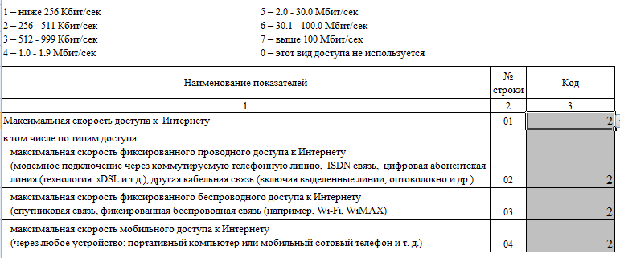
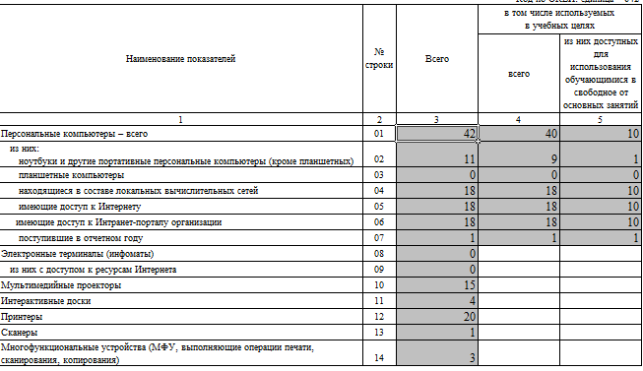
На компьютерах установлены операционная система , Windows 7, Windows 8.1, Windows 10.

Все кабинеты школы оборудованы автоматизированным рабочим местом учителя (компьютер, проектор, экран или интерактивная доска, принтер). Созданы автоматизированные рабочие места библиотекаря, администратора школы.

1.9. Оценка материально- технической базы.
Имеются 2 типовых здания 20 века: здание школы 1973 года постройки , площадью 2401,1 кв.м и мастерских 1968 года постройки площадью 299 кв.м. Имеется приусадебный участок площадью 0,5 га.
Площадь участка образовательной организации составляет 25431 кв.м;
Здания и объекты организации оборудованы техническими средствами безбарьерной среды для передвижения обучающихся с ограниченными возможностями здоровья: установлены 2 кнопки для вызова персонала, обустроены рельефными тактильными полосами участок перед маршем вверху и внизу входа в здание и внутри здания, выполняющих предупредительную функцию для инвалидов по зрению, обеспечено горизонтальное завершение поручня вверху и внизу по пути движения тактильным напольным указателем перед лестницей вверху и внизу, установлены тактильные указатели на поручнях лестниц, установлен поручень на раковине в столовой, обеспечен доступ к средствам информации о доступности элементов здания, указатели направления движения, информация о назначении помещения внутри и снаружи здания.
В МБОУ СОШ № 7 имеются:
Столовая площадью 116,3 кв. м, с количество мест -72;
Актовый зал площадью 131,7 кв. м, с количество мест -80;
Библиотека площадью 47,8 кв. м, с количество мест -8;
Медицинский кабинет площадью 35,4 кв. м, с количество мест -8;
Учебные кабинеты площадью 735 кв. м, с количество мест -294;
Мастерские площадью 142,1 кв. м, с количество мест -45;
Спортзал площадью 189 кв. м, с количество мест - 40;
Тренажерный зал площадью 105,3 кв. м, с количество мест -15.
В 2017 году проводился капитальный ремонт спортивного зала, в результате которого были выполнены следующие работы: заменена крыша, оштукатурены и окрашены фасад и внутренние помещения спортзала, отремонтированы душевые, туалеты, раздевалки, тренерская, снарядная, а также канализация и отопление. Установлены защитные металлические решетки на окнах и деревянные на радиаторах. Проведены электромонтажные работы и ремонт автоматической пожарной сигнализации.
Проведен ремонт процедурного кабинета в медицинском кабинете: поштукатурены и окрашены потолок и стены, отремонтирована канализация, полы, подведена холодная и горячая вода, отремонтирована электропроводка. закуплены: холодильник для хранения медикаментов, сейф, ростомер, весы медицинские, компьютер в сборе, принтер.
Организовано медицинское обслуживание обучающихся школы, заключен договор на обслуживание обучающихся и сотрудников организации с МБУЗ "Приморсо-Ахтарской центральной больницей им. Кравченко Н.Г."
Проведен косметический ремонт школы к началу 2017-2018 учебного года.
Обучающиеся 1 ступени образования обеспечены ростовой мебелью с регуляторами наклона поверхности рабочей плоскости в количестве 40 шт., обучающиеся 2 и 3 ступеней образования обеспечены ростовой мебелью в полном объеме. Имеется специализированная мебель в кабинетах физики, химии в полном объеме, в наличии специализированные столы, стулья (кресла) для занятий с использованием ПЭВМ в полном объеме. Имеется специальное оборудование: оборудование слесарных, столярных мастерских, кабинетов обслуживающего труда умывальными раковинами в достаточном количестве с подводкой холодной и горячей воды.
Подведена холодная и горячая вода в кабинеты физики, химии, начальные классы, технологии.
Наименование показателя | Фактическое значение
Наличие в образовательном учреждении подключения к сети Internet, Кбит/сек | имеется  256
Количество Internet-серверов | 1
Наличие локальных сетей в ОУ | 1
Количество терминалов, с доступом к сети Internet- | 18
Количество единиц вычислительной техники (компьютеров)  -всего  -из них используются в образовательном процессе | 42  42
Количество классов, оборудованных мультимедиапроекторами | 14
Количество интерактивных комплектов с мобильными классами | 4
В организации имеются:
кабинеты начальных классов (4 шт.), кабинет иностранного языка, кабинет физики, химии, информатики и ИКТ, ОБЖ, кубановедения, математики, русского языка и литературы (2 шт.).
Все кабинеты оснащены всем необходимым для успешного освоения учебных программ начального общего, основного общего и среднего общего образования. Имеются документы по технике безопасности.
В школе организовано горячее питание. Заключен договор с пищевым комбинатом ООО "Каньон". Производится удешевление стоимости питания обучающихся из муниципального бюджета в размере 5 руб. на каждого обучающегося школы, из краевого бюджета в размере 10 руб. на обучающихся из многодетных семей.
Организована безопасность обучающихся и работников школы частным охранным предприятием "Беркут" с привлечением казачьего общества. Заключен договор с ООО Охранным агентством «Беркут». Установлена тревожная сигнализация (кнопка), установлена система дублирования пожарной сигнализации на пульт 01 пожарной охраны, имеется видеонаблюдение.
1.10. Оценка функционирования внутренней системы оценки качества образования
В образовательной организации МБОУ СОШ № 7 разработано Положение о внутренней системе оценки качества образования.
Основными целями внутренней системы оценки качества образования в МБОУ СОШ № 7 являются:
-формирование единой системы диагностики и контроля состояния− образования, обеспечивающей определение факторов и своевременное выявление изменений, влияющих на качество образования в школе;
-получение объективной информации о функционировании и развитии− системы образования в школе, тенденциях его изменения и причинах, влияющих на его уровень;
- предоставления всем участникам образовательных отношений и− общественности достоверной информации о качестве образования;
- принятие обоснованных и своевременных управленческих решений по− совершенствованию образования и повышение уровня информированности потребителей образовательных услуг при принятии таких решений;
-прогнозирование развития образовательной системы школы.
Основные задачи внутренней системы оценки качества образования:
-систематическое отслеживание и анализ состояния системы образования− в образовательной организации для принятия обоснованных и своевременных управленческих решений, направленных на повышение качества образовательной деятельности и образовательного результата;
- максимальное устранение эффекта неполноты и неточности информации− о качестве образования, как на этапе планирования образовательных результатов, так и на этапе оценки эффективности образовательной деятельности по достижению соответствующего качества образования.
В течение 2017 года администрация школы совместно с руководителями школьных методических объединений проводила внутренний контроль оценки качества образования через:
мониторинг предметов Федерального компонента (административные− контрольные работы 3 раза в год);
ВШК состояния преподавания учебных предметов, элективных учебных− предметов, выполнение государственных образовательных стандартов, анализ результатов промежуточной и государственной итоговой аттестации; мониторинг участия обучающихся в интеллектуальных (олимпиады,− конференции) и творческих конкурсах.
Результаты внутреннего контроля обсуждались на совещаниях при директоре, педагогических советах школы, заседаниях школьных методических объединений, общешкольных родительских собраниях, заседаниях Управляющего совета школы. Сформулированные в Положении о внутренней системе оценки качества образования в образовательной организации задачи реализуются по следующим показателям:
I. Качество образовательных результатов
1.1. Предметные результаты
1.2. Метапредметные результаты
1.3. Достижения обучающихся на конкурсах, соревнованиях, олимпиадах.
II. Качество реализации образовательной деятельности
2.1. Основные образовательные программы
2.2. Рабочие программы по предметам
2.3. Программы внеурочной деятельности
2.4. Реализация учебных планов и рабочих программ
2.5. Качество уроков и индивидуальной работы с обучающимися
2.6. Качество внеурочной деятельности (включая классное руководство)
2.7. Удовлетворѐнность учеников и их родителей (законных представителей) уроками и условиями в школе
2.8.Организация занятости обучающихся.
Внутренняя оценка качества образования в 2017 году проводилась по следующим направлениям в соответствии с планом ВШК:
- контроль выполнения Федерального Закона №273 –ФЗ «Об образовании в Российской Федерации»
- контроль ведения школьной документации
- контроль подготовки к ГИА-2017
- контроль уровня учебных компетенций
- контроль состояния методической работы, работы с кадрами
- контроль выполнения санитарно-гигиенического режима и соблюдение техники безопасности.
.
Все мероприятия плана ВШК на 2017 год выполнены, по итогам вынесены рекомендации учителям и намечены пути устранения имеющихся недостатков в работе.
Выводы:
В целом поставленные на 2017 год задачи ВШК были выполнены.
Итоги ВШК за отчетный период признаны удовлетворительными. Наряду с положительными результатами в данном направлении работы школы имеются и недостатки:
1.Отсутствует контроль:
•исполнения принятых административных и коллегиальных решений;
• взаимопосещения уроков педагогами.
2.Недостаточно количество уроков, посещенных администрацией у педагогов, несмотря на объективность причин.
3.Недостаточно эффективна работа классных руководителей, учителей - предметников по повышению качества образования по отдельным предметам.
4. Очень низкая мотивация обучения среди учеников 8- 10 классов.
Рекомендации на 2018 год:
1. Включить в план ВШК и сделать обязательным мониторинг «Повышение уровня обученности и мотивации к обучению учеников 7 - 10 классов».
2. Усилить контроль над посещением уроков обучающимися старших классах.
3. Продолжить работу по отработке навыков тестирования как одного из видов контроля над качеством образования обучающихся с целью подготовки учеников к сдаче ГИА - 2018.
4. Активизировать практику взаимопосещения уроков, результаты посещения уроков обсуждать на совещаниях при заместителе директора по УР, по необходимости оказывать консультативную помощь учителям- предметникам, испытывающим трудности методического характера.
5. Усилить контроль над ведением классных журналов, дневников, личных дел обучающихся.

Показатели
деятельности МБОУ СОШ № 7, подлежащей самообследованию
(утв. приказом Министерства образования и науки РФ от 10 декабря 2013 г. № 1324)

№ п/п | Показатели | Единица измерения
1. | Образовательная деятельность
1.1 | Общая численность учащихся | 165 человек
1.2 | Численность учащихся по образовательной программе начального общего образования | 72 человек
1.3 | Численность учащихся по образовательной программе основного общего образования | 84 человек
1.4 | Численность учащихся по образовательной программе среднего общего образования | 9 человек
1.5 | Численность/удельный вес численности учащихся, успевающих на “4”и “5”по результатам промежуточной аттестации, в общей численности учащихся | 53 человек/ 32,1%
1.6 | Средний балл государственной итоговой аттестации выпускников 9 класса по русскому языку | 28,4 балл
1.7 | Средний балл государственной итоговой аттестации выпускников 9 класса по математике | 16,9 балл
1.8 | Средний балл единого государственного экзамена выпускников 11 класса по русскому языку | 65,5 балл
1.9 | Средний балл единого государственного экзамена выпускников 11 класса по математике | 43 балл
1.10 | Численность/удельный вес численности выпускников 9 класса, получивших неудовлетворительные результаты на государственной итоговой аттестации по русскому языку, в общей численности выпускников 9 класса | 1 человек/ 48 %
1.11 | Численность/удельный вес численности выпускников 9 класса, получивших неудовлетворительные результаты на государственной итоговой аттестации по математике, в общей численности выпускников 9 класса | 0 человек/ 0%
1.12 | Численность/удельный вес численности выпускников 11 класса, получивших результаты ниже установленного минимального количества баллов единого государственного экзамена по русскому языку, в общей численности выпускников 11 класса | 0 человек/ 0 %
1.13 | Численность/удельный вес численности выпускников 11 класса, получивших результаты ниже установленного минимального количества баллов единого государственного экзамена по математике, в общей численности выпускников 11 класса | 1 человек/ 25 %
1.14 | Численность/удельный вес численности выпускников 9 класса, не получивших аттестаты об основном общем образовании, в общей численности выпускников 9 класса | 0 человек/ 0 %
1.15 | Численность/удельный вес численности выпускников 11 класса, не получивших аттестаты о среднем общем образовании, в общей численности выпускников 11 класса | 0 человек/ 0 %
1.16 | Численность/удельный вес численности выпускников 9 класса, получивших аттестаты об основном общем образовании с отличием, в общей численности выпускников 9 класса | 21 человек/ 100 %
1.17 | Численность/удельный вес численности выпускников 11 класса, получивших аттестаты о среднем общем образовании с отличием, в общей численности выпускников 11 класса | 4 человек/ 100 %
1.18 | Численность/удельный вес численности учащихся, принявших участие в различных олимпиадах, смотрах, конкурсах, в общей численности учащихся | 99 человек/ 60 %
1.19 | Численность/удельный вес численности учащихся-победителей и призеров олимпиад, смотров, конкурсов, в общей численности учащихся, в том числе: | 71 человек/ 43%
1.19.1 | Регионального уровня | 1 человек/ 0,6 %
1.19.2 | Федерального уровня | 1 человек/ 0,6 %
1.19.3 | Международного уровня | 0 человек/ 0 %
1.20 | Численность/удельный вес численности учащихся, получающих образование с углубленным изучением отдельных учебных предметов, в общей численности учащихся | 0 человек/ 0 %
1.21 | Численность/удельный вес численности учащихся, получающих образование в рамках профильного обучения, в общей численности учащихся | 9 человек/ 0,5 %
1.22 | Численность/удельный вес численности обучающихся с применением дистанционных образовательных технологий, электронного обучения, в общей численности учащихся | 0 человек/ 0 %
1.23 | Численность/удельный вес численности учащихся в рамках сетевой формы реализации образовательных программ, в общей численности учащихся | 0 человек/ 0 %
1.24 | Общая численность педагогических работников, в том числе: | 16 человек
1.25 | Численность/удельный вес численности педагогических работников, имеющих высшее образование, в общей численности педагогических работников | 16 человек/ 100%
1.26 | Численность/удельный вес численности педагогических работников, имеющих высшее образование педагогической направленности (профиля), в общей численности педагогических работников | 16 человек/ 100 %
1.27 | Численность/удельный вес численности педагогических работников, имеющих среднее профессиональное образование, в общей численности педагогических работников | 0 человек/ 0 %
1.28 | Численность/удельный вес численности педагогических работников, имеющих среднее профессиональное образование педагогической направленности (профиля), в общей численности педагогических работников | 0 человек/ 0 %
1.29 | Численность/удельный вес численности педагогических работников, которым по результатам аттестации присвоена квалификационная категория в общей численности педагогических работников, в том числе: | 14 человек/ 87,5 %
1.29.1 | Высшая | 1 человек/ 6,3 %
1.29.2 | Первая | 13 человек/ 81,3 %
1.30 | Численность/удельный вес численности педагогических работников в общей численности педагогических работников, педагогический стаж работы которых составляет:
1.30.1 | До 5 лет | 2 человек/ 12,5 %
1.30.2 | Свыше 30 лет | 4 человек/ 25 %
1.31 | Численность/удельный вес численности педагогических работников в общей численности педагогических работников в возрасте до 30 лет | 13 человек/ 81,3 %
1.32 | Численность/удельный вес численности педагогических работников в общей численности педагогических работников в возрасте от 55 лет | 2 человек/ 12,6 %
1.33 | Численность/удельный вес численности педагогических и административно-хозяйственных работников, прошедших за последние 5 лет повышение квалификации/профессиональную переподготовку по профилю педагогической деятельности или иной осуществляемой в образовательной организации деятельности, в общей численности педагогических и административно-хозяйственных работников | 17 человек/ 100 %
1.34 | Численность/удельный вес численности педагогических и административно-хозяйственных работников, прошедших повышение квалификации по применению в образовательном процессе федеральных государственных образовательных стандартов в общей численности педагогических и административно-хозяйственных работников | 15 человек/ 88,2 %
2. | Инфраструктура
2.1 | Количество компьютеров в расчете на одного учащегося | 0,19 единиц
2.2 | Количество экземпляров учебной и учебно-методической литературы из общего количества единиц хранения библиотечного фонда, состоящих на учете, в расчете на одного учащегося | Общий фонд – 13273  Учебники – 4035  На 1 ученика – 24,45
2.3 | Наличие в образовательной организации системы электронного документооборота | да
2.4 | Наличие читального зала библиотеки, в том числе: | да
2.4.1 | С обеспечением возможности работы на стационарных компьютерах или использования переносных компьютеров | да
2.4.2 | С медиатекой | да
2.4.3 | Оснащенного средствами сканирования и распознавания текстов | да
2.4.4 | С выходом в Интернет с компьютеров, расположенных в помещении библиотеки | да
2.4.5 | С контролируемой распечаткой бумажных материалов | да
2.5 | Численность/удельный вес численности учащихся, которым обеспечена возможность пользоваться широкополосным Интернетом (не менее 2 Мб/с), в общей численности учащихся | человек/%
2.6 | Общая площадь помещений, в которых осуществляется образовательная деятельность, в расчете на одного учащегося | 7,3 кв.м

